муниципальное образование
БЕЛОВСКИЙ ГОРОДСКОЙ ОКРУГ
КЕМЕРОВСКОЙ ОБЛАСТИ

проект внесения изменений
в ПРАВИЛА зЕМЛЕПОЛЬЗОВАНИЯ
И ЗАСТРОЙКИ

БАРНАУЛ 2021 г.

МУНИЦИПАЛЬНОЕ ОБРАЗОВАНИЕ
БЕЛОВСКИЙ ГОРОДСКОЙ ОКРУГ
КЕМЕРОВСКОЙ ОБЛАСТИ

ПРОЕКТ ВНЕСЕНИЯ ИЗМЕНЕНИЙ В ПРАВИЛА ЗЕМЛЕПОЛЬЗОВАНИЯ И ЗАСТРОЙКИ

ВНЕСЕНИЕ ИЗМЕНЕНИЙ

Исполнитель: Центр градпроектирования и кадастра «РКЦ «Земля»
(ИП Фомичев И.Н.)

Руководитель проекта ___________________________И.Н. Фомичев

Главный специалист ___________________________К.В. Дубоенко

Научный руководитель__________________________Г.Ф. Камышева

Барнаул 2021

Авторский коллектив

Фомичев И.Н.  Камышева Г.Ф.  Боженко А.С.  Лёвкин И.В.  Пурдик Л.Н.  Дубоенко К.В.  Индюков Д.А.  Попова В.В.  Бутенко О.А.  Копылова Е.В.  Куракина И.П.  Мальцева Ю. В.  Карпова Ю. С.  Петров Д.И. | – руководитель проекта;  – научный руководитель;  – главный архитектор проекта;  – к.ф.-м. н., научный консультант;  – к.г.н., главный картограф;  – главный специалист;  – архитектор;  – кадастровый инженер;  – кадастровый инженер;  – кадастровый инженер;  – инженер;  – инженер;  – кадастровый инженер;  – инженер ГИС-систем;

ВНЕСЕНИЕ ИЗМЕНЕНИЙ В ПРАВИЛА ЗЕМЛЕПОЛЬЗОВАНИЯ И ЗАСТРОЙКИ. ПОЯСНИТЕЛЬНАЯ ЗАПИСКА.

В результате внесения изменений в генеральный план Беловского городского округа в отношении отдельных видов функциональных зон в пгт. Грамотеино, на карте градостроительного зонирования производится изменение конфигурация следующих территориальных зон в соответствии с функциональными зонами генерального плана: Т-3, Ж2-3, П1-3 в границах земельных участков с кадастровыми номерами 42:21:0702030:152 и 42:21:0702030:153.
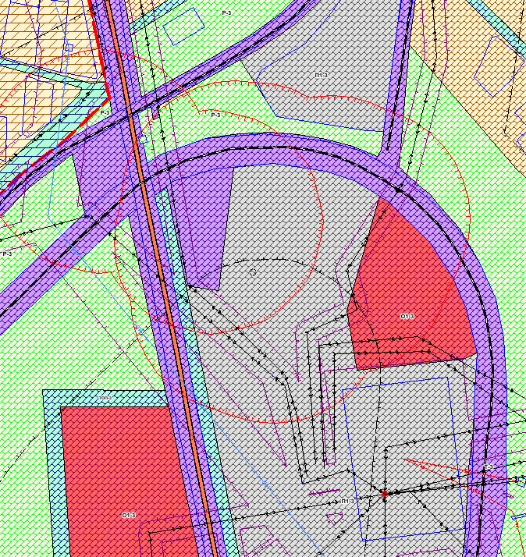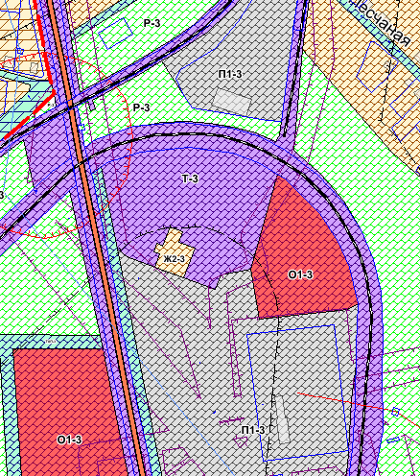
ЗОНЫ ОГРАНИЧЕНИЯ ИСПОЛЬЗОВАНИЯ ОБЪЕКТОВ НЕДВИЖИМОСТИ.
В связи с наличием на территории Беловского городского округа ряда предприятий, осуществляющих деятельность по добыче угля открытым и закрытым способом (угольных разрезов и шахт), существует необходимость определения зон подработанных и подрабатываемых грунтов, зон влияния деформации почв в целях установления в градостроительных регламентах правил землепользования и застройки ограничений использования земельных участков и объектов капитального строительства для отдельных видов территориальных зон.
Зоны ограничения использования объектов недвижимости на подработанных территориях угольных шахт установлены в соответствии с конфигурацией соответствующих горных отводов, в лицензионных границах, в которых предприятия осуществляют свою производственную деятельность.
Подрабатываемая территория - территория, на которой в результате проведения подземных горных работ могут возникнуть неравномерные оседания или смещения грунта в основании зданий или сооружений.
При проектировании зданий и сооружений для строительства на подрабатываемых территориях следует предусматривать:
- градостроительную планировку территории, обеспечивающую уменьшение вредного воздействия деформаций земной поверхности на здания и сооружения;
- конструктивные меры защиты зданий и сооружений;
- мероприятия, снижающие неравномерную осадку и устраняющие крены зданий и сооружений с применением различных методов их выравнивания;
- конструктивные мероприятия, снижающие влияние неравномерных осадок на усилия в конструкциях зданий и сооружений;
- технологические мероприятия, устраняющие крены зданий и сооружений с применением различных методов их выравнивания
- горные меры защиты, предусматривающие порядок горных работ, снижающий деформации земной поверхности;
- инженерную подготовку строительных площадок, снижающую неравномерность деформаций основания;
- мероприятия, исключающие возможность образования провалов в зонах старых горных выработок;
- ликвидацию (тампонаж, закладку и т.п.) пустот старых горных выработок, выявленных в процессе изыскательских работ;
- мероприятия, обеспечивающие нормальную эксплуатацию наружных и внутренних инженерных сетей, лифтов и другого инженерного и технологического оборудования в период проявления неравномерных деформаций основания.
Выполнение указанных мер защиты не исключает возможности появления в несущих и ограждающих конструкциях допускаемых по условиям эксплуатации деформаций и трещин, устранимых при проведении ремонта.
При подработке эксплуатируемых зданий и сооружений следует предусматривать меры защиты согласно указаниям приложения Б СП 21.13330.2012 «Здания и сооружения на подрабатываемых территориях и просадочных грунтах».
Проекты зданий и сооружений, разработанные для обычных условий строительства, не допускается применять для строительства на подрабатываемых территориях без проверки расчетом и переработки их, при необходимости, в соответствии с требованиями настоящих норм.
Типовые проекты зданий и сооружений, возводимых на подрабатываемых территориях, должны быть унифицированы в целях обеспечения возможности их применения на подрабатываемых территориях различных групп.
Здания и сооружения с новыми или усовершенствованными конструктивными решениями, методами выравнивания и способами подготовки оснований на подрабатываемых территориях допускается применять в массовом строительстве только после получения положительных результатов экспериментальной проверки в натурных условиях.
В отдельных случаях допускается строительство зданий и сооружений I и II уровней ответственности (ГОСТ 27751) по индивидуальным проектам с новыми конструктивными решениями, разработанными региональными территориальными проектными организациями и согласованными с головными институтами и проектными организациями, по рабочей документации которых возводились подземные конструкции.
При строительстве на подрабатываемых территориях проектами зданий и сооружений следует предусматривать выполнение работ, связанных с инструментальными наблюдениями за деформациями земной поверхности, а также зданиями и сооружениями, включая, при необходимости, и период их строительства.
Строительство зданий и сооружений относящихся к категории особо опасных, технически сложных и уникальных объектов, на подрабатываемых территориях, как правило, не допускается.

